CHUCK 操作要領
  - HF伝搬 通信信頼度予測システム
Coverage & HF Usability Calculation Kit
第1版 2026年10月16日
対象 main e790327 CHUCK表示版
本書は、CHUCKのWeb画面からHF回線を設定し、24時間の伝搬、地域カバー範囲、複数RXサイトを比較するための手順書です。固定局の計算から始め、必要に応じて移動局、外部観測、AIによるアンテナ資料取込みを設定してください。

最初の計算
1. Dockerで起動し、http://localhost:18082 を開きます。
2. 右側でTXとRXを各1局選び、アンテナを指定します。
3. 「予測条件・宇宙天気」で対象年月、SSN、電力、周波数を入力します。
4. 「24時間の伝搬を計算」を押し、ヒートマップと時刻別詳細を確認します。
5. 条件を変更した場合は再計算し、必要な結果をCSVまたはJSONで保存します。

参照するページ
起動と基本操作 2～9ページ ／ ダイバーシティー 10ページ
プリセット管理 11～12ページ ／ 外部データ 13～14ページ
ゲートウェイと移動局 15～17ページ ／ AIとOCR 18～20ページ
履歴と出力 21ページ ／ 障害対応 22ページ ／ 利用条件 23ページ
図は日本語UIの操作例です。東京・グアム等は都市の概略位置で、実在する通信施設を示しません。予測結果は実VOACAPエンジンで計算しています。外部観測は未取得状態、OCR結果とモデル名は説明用サンプルです。時刻表示は主にUTCで、日本時間はUTCに9時間を加えます。

2 起動と停止
Docker Desktopを起動し、ターミナルをリポジトリのフォルダーで開きます。通常の伝搬計算にAIのAPIキーは不要です。

初回起動
git clone https://github.com/UeEmon/VOCAP-COMPATIBILITY-.git
cd VOCAP-COMPATIBILITY-
docker compose config --quiet
docker compose up -d --build

初回ビルドにはベースイメージ等の取得用インターネット接続が必要です。ビルド後は、手動SSNによる計算と地図表示をオフラインで利用できます。
用途 | 既定の接続先
本体の操作画面 | http://localhost:18082
ゲートウェイの管理画面 | http://localhost:18083
コンテナ間の連接先 | http://position-gateway:8001

更新と再起動
git pull --ff-only
docker compose config --quiet
docker compose up -d --build

停止とログ確認
docker compose down
docker compose logs --tail=100 -f

ログ表示はCtrl+Cで終了します。この操作だけではコンテナは停止しません。

保存データ
計算履歴、地点・アンテナ、取込原本、AI保存設定はhf-data、局設定と最新位置はgateway-dataに保存されます。通常の停止・再構築で維持されます。docker compose down -vは両方の永続ボリュームを削除するため、通常の終了には使わないでください。
ポートを変更するときは.envにHF_PORT=18084等を指定します。18083はゲートウェイの既定ポートです。本体と同じ公開ポートを設定しないでください。

3 画面構成と地図
左側が地図と結果、右側が送受信地点です。結果・設定のタブは地図の下に並んでいます。
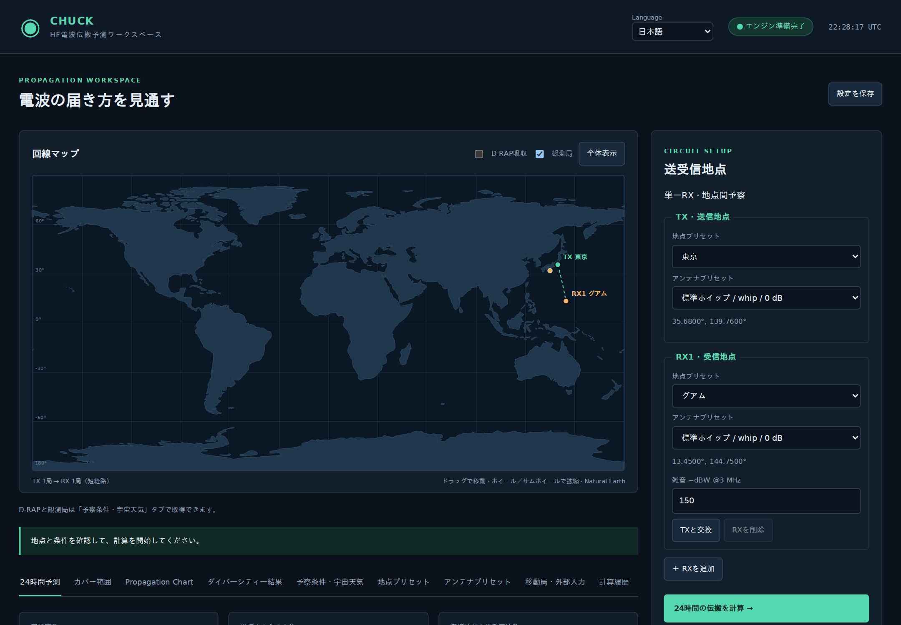
図1 本体の初期画面
1. 右側の「送受信地点」でTX・RXとアンテナを指定します。
2. 地図をドラッグすると表示中心が移動します。経度180°を跨いだ移動も可能です。
3. ホイール／サムホイールで拡大・縮小し、「全体表示」で初期表示へ戻します。
4. 地図下のタブで、結果・条件・プリセット・移動局・履歴を切り替えます。
地図の左クリック・右クリックではTX/RXを移動しません。地点変更はプリセット選択で行います。地図は現在の入力を示し、結果は前回の計算条件を保持するため、変更後は再計算してください。
右上のLanguageで8言語を選択できます。利用者が登録した局名・アンテナ名と入力値は変更しません。

4 送受信地点の設定
TXは1局、RXは1～8局です。まずRXを1局だけにして地点間予測を確認します。
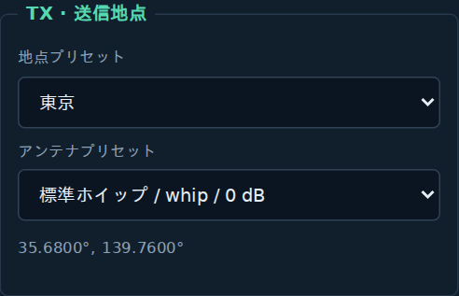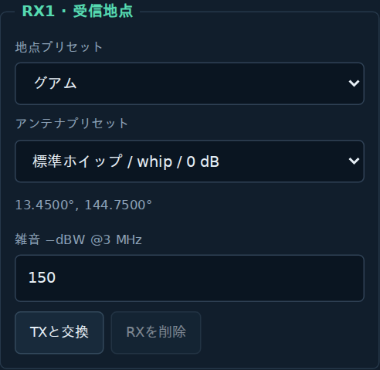
図2 TXとRXの設定欄
1. TXの「地点プリセット」と「アンテナプリセット」を選びます。
2. RX1も同様に選び、受信地点の雑音を入力します。150は3 MHz基準の−150 dBWを表します。
3. 「TXと交換」は、そのRXとTXの地点・アンテナ等を相互交換します。他のRXは維持します。
4. RXを増やす場合は「＋ RXを追加」を押します。RXが2局以上ならダイバーシティー予測になります。
5. 不要なRXは「RXを削除」で削除します。最後の1局は削除できません。
座標を新規登録する場合は「地点を登録・編集」、アンテナを編集する場合は「アンテナを登録・編集」を開きます。参考資料のみのアンテナは計算用の選択肢として使用できません。

5 予測条件の入力
「予測条件・宇宙天気」タブを開きます。画面例では2026年10月、SSN 80、150 W、5周波数を指定しています。
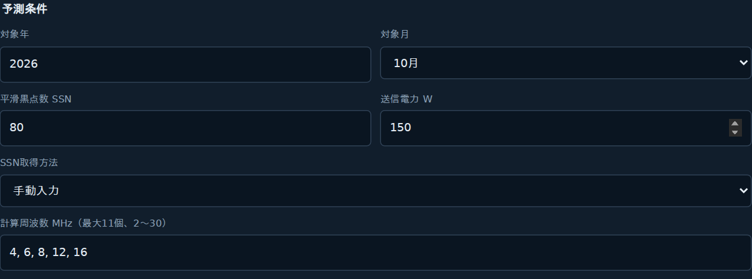
図3 共通の予測条件
項目 | 入力と確認
対象年と月 | 予測する年月を選択。時刻別結果はUTCです。
平滑黒点数 SSN | 手動は0～250。自動取得は対象月に一致するNOAA平滑値を使用します。
送信電力 W | 1～100000 W。送信機出力と利得・損失の扱いを揃えます。
計算周波数 MHz | 2～30 MHzから最大11個。カンマまたは空白で区切ります。
詳細条件 | 最低打上げ角、要求SNR、要求信頼度を確認します。

1. 最初は「SSN取得方法」を手動入力にして、条件を確認します。
2. NOAA自動取得を使うときは対象月を確認します。期限切れや該当月なしで停止した場合は、通信状態を直すか手動へ戻します。
3. 右側の「24時間の伝搬を計算」を押します。計算中は完了を待ちます。
要求信頼度は推奨候補のしきい値でもあります。条件を変えただけでは既存結果を更新しません。

6 変調方式と偏波の設定
同じ条件タブ内の「変調方式・受信品質」と「偏波方式と追加損失」で指定します。
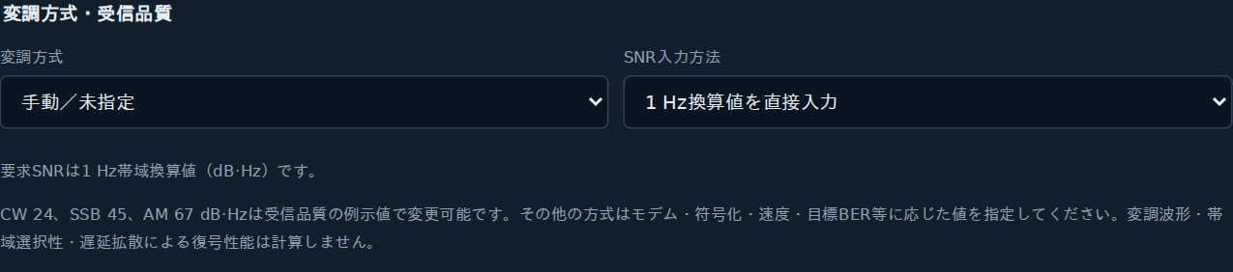
図4 変調方式とSNR入力方法
1. 変調方式を選びます。CW 24、SSB 45、AM 67 dB·Hzは例示値です。必要に応じて変更します。
2. 帯域内SNRから入力する場合は、受信帯域幅と必要SNRを指定します。例：3000 Hz・10 dBなら、約44.77 dB·Hzへ換算されます。
3. FSK・PSK等はモデム、符号化、速度、目標BERに合う要求SNRを指定します。
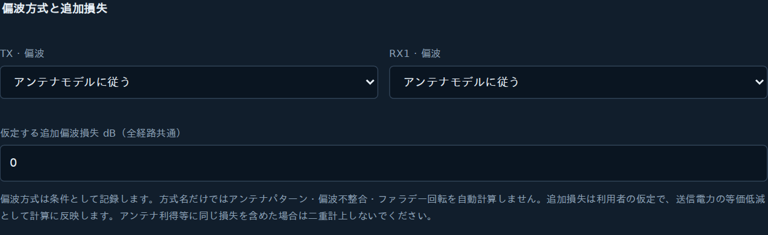
図5 TXと各RXの偏波および仮定する追加損失
偏波名は条件として記録します。名前の変更だけではアンテナパターンを切り替えず、偏波不整合やファラデー回転を自動算出しません。追加偏波損失0～30 dBを指定した場合だけ、全経路共通の等価電力低減として反映します。
アンテナ利得やケーブル損失に既に含めた損失を二重計上しないでください。変調波形の復号、遅延拡散、BERそのものは計算しません。

7 24時間予測の確認
RXが1局の場合、「24時間予測」に計算結果が表示されます。
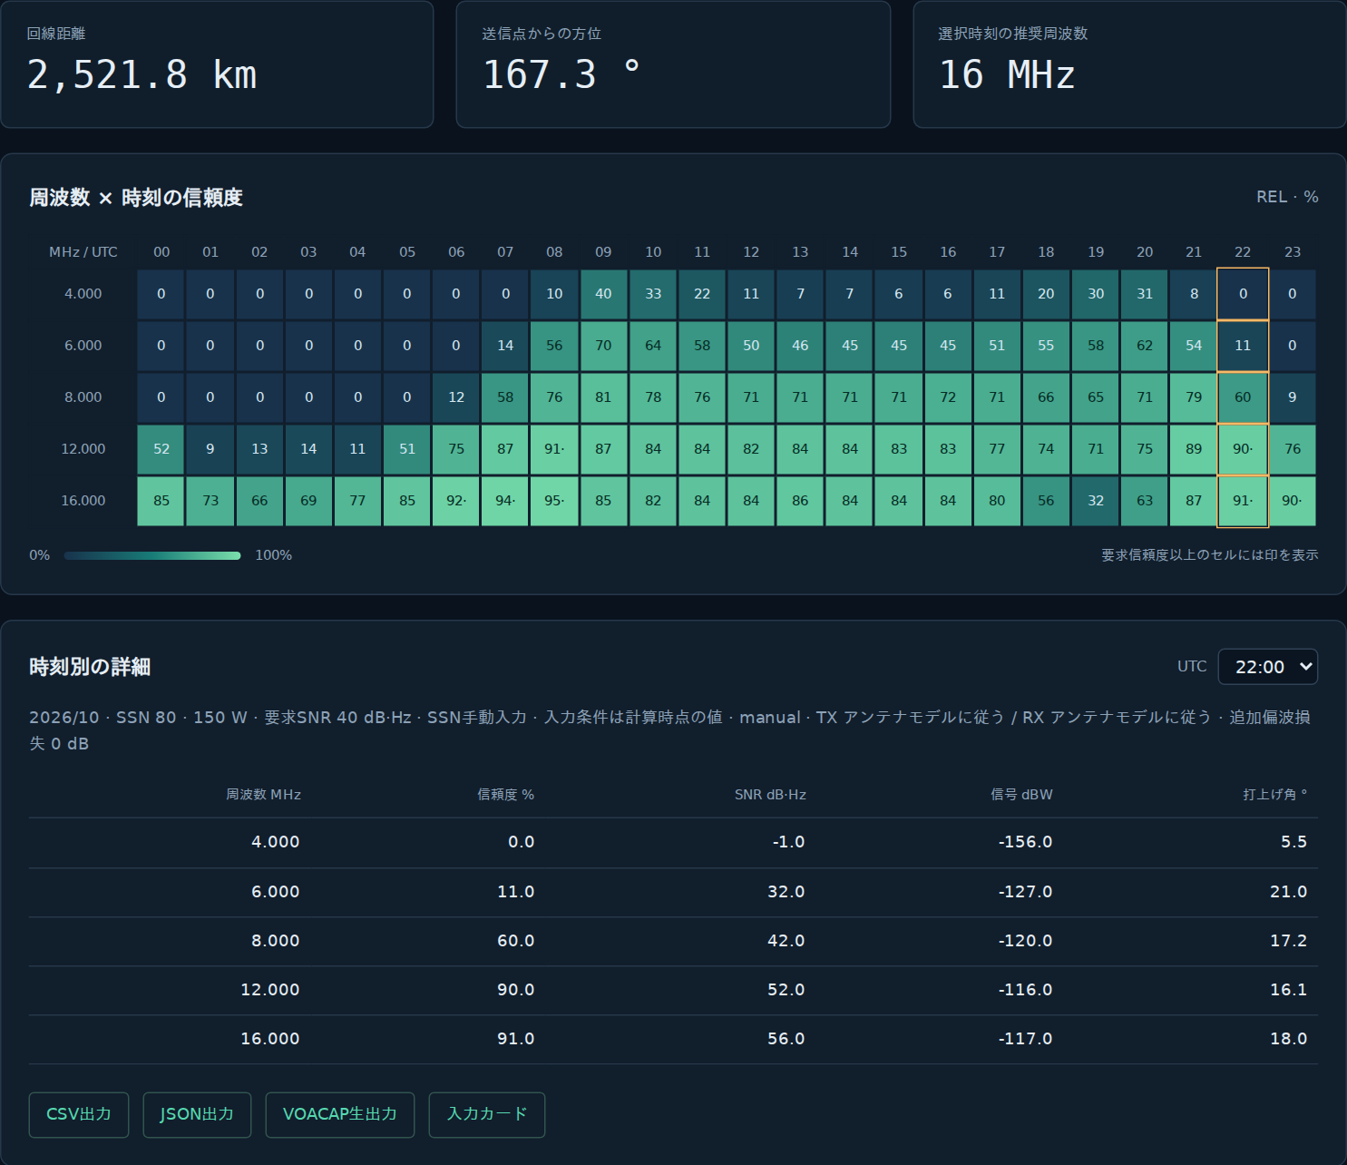
図6 信頼度ヒートマップと時刻別詳細
1. 周波数の行とUTC時刻の列の交点を選びます。色と数値がRELです。
2. 「時刻別の詳細」またはUTC選択で、REL、SNR、信号強度、打上げ角を確認します。
3. 推奨周波数は要求信頼度を満たす入力候補から選ばれます。「基準未達」は該当候補がない状態です。
4. 必要に応じてCSV、JSON、VOACAP生出力、入力カードを保存します。
RELは要求SNRを満たす月内の時間割合に関するモデルの回線信頼度です。瞬時の接続成功率ではありません。SNRは1 Hz換算のdB·Hzであり、受信機の帯域内SNRと直接比較しないでください。

8 Propagation Chartの使用
「Propagation Chart」タブで、UTCと周波数による傾向を確認できます。先に地点間またはダイバーシティー計算を実行してください。
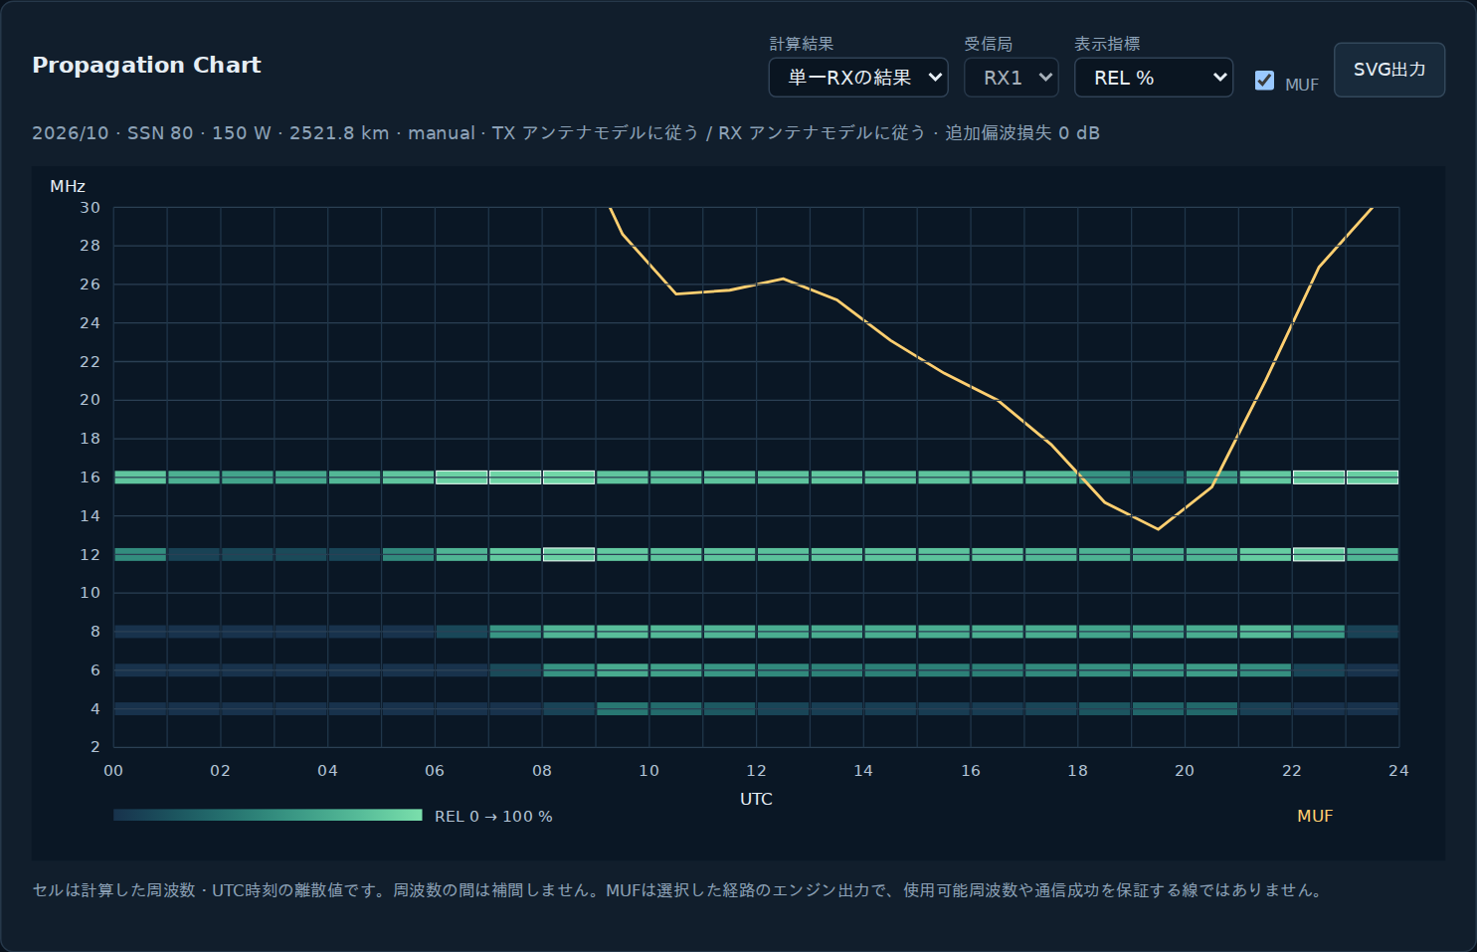
図7 UTCと周波数のPropagation Chart
1. 「表示する予測」で地点間予測またはダイバーシティー予測を選びます。
2. 複数RXでは「受信局」を選択し、経路ごとに確認します。
3. 「表示指標」をRELまたはSNRに切り替えます。
4. MUFの表示を切り替えます。セルを選ぶと対応時刻の詳細へ移動します。
5. 「SVG出力」で図を保存します。
セルは計算した周波数とUTC時刻の離散値です。周波数間の補間はしません。MUFは選択した経路のエンジン出力で、通信成功や使用許可を保証する境界ではありません。

9 地域カバー範囲の計算
「カバー範囲」はRX1の位置を中心に、指定時刻・周波数の地域格子を計算します。
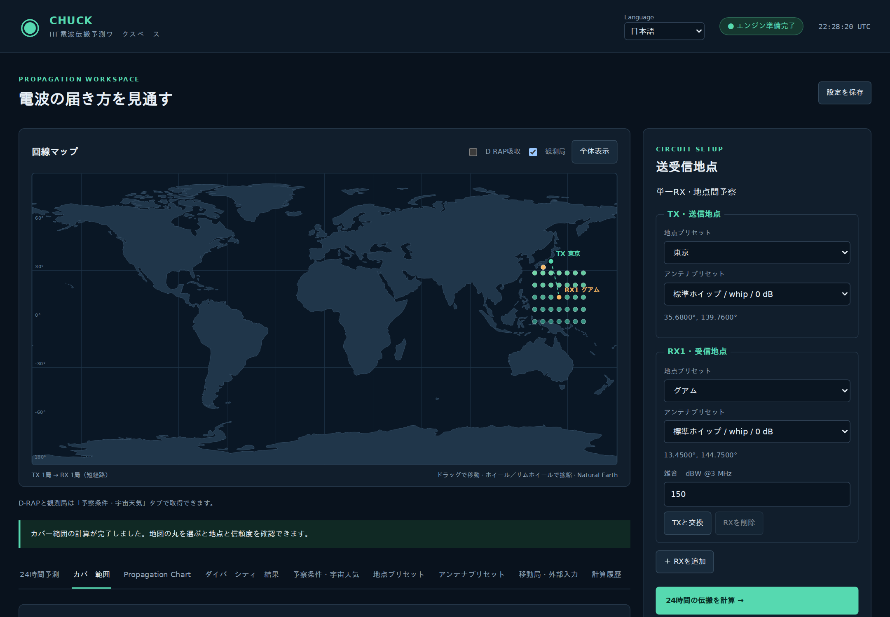
図8 地図上のカバー範囲表示
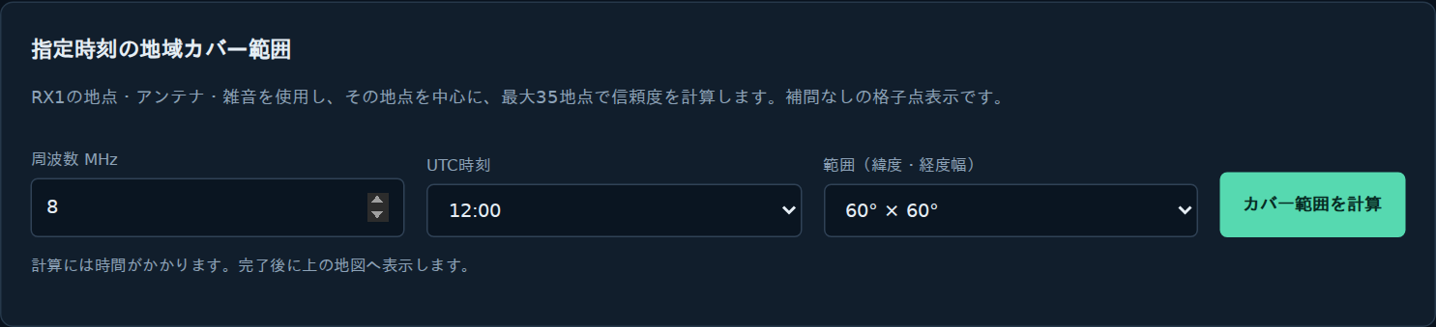
図8補足 周波数 時刻 計算範囲の指定
1. 「カバー範囲」タブで周波数、UTC時刻、緯度・経度幅を選びます。
2. RX1の地点・アンテナ・雑音と共通条件を確認します。RX2以降を追加しても、この計算はRX1を使用します。
3. 「カバー範囲を計算」を押し、最大35地点の処理完了を待ちます。
4. 地図上の丸の色を確認し、丸を選んで地点とRELを表示します。CSV/JSONも保存できます。
各丸は独立した地点間予測です。丸の間を補間しておらず、連続した通信可能領域の境界を推定したものではありません。灰色は計算値なしです。

10 複数RXのダイバーシティー予測
右側でRXを2～8局設定し「24時間の伝搬を計算」を押すと、「ダイバーシティー予測」が表示されます。
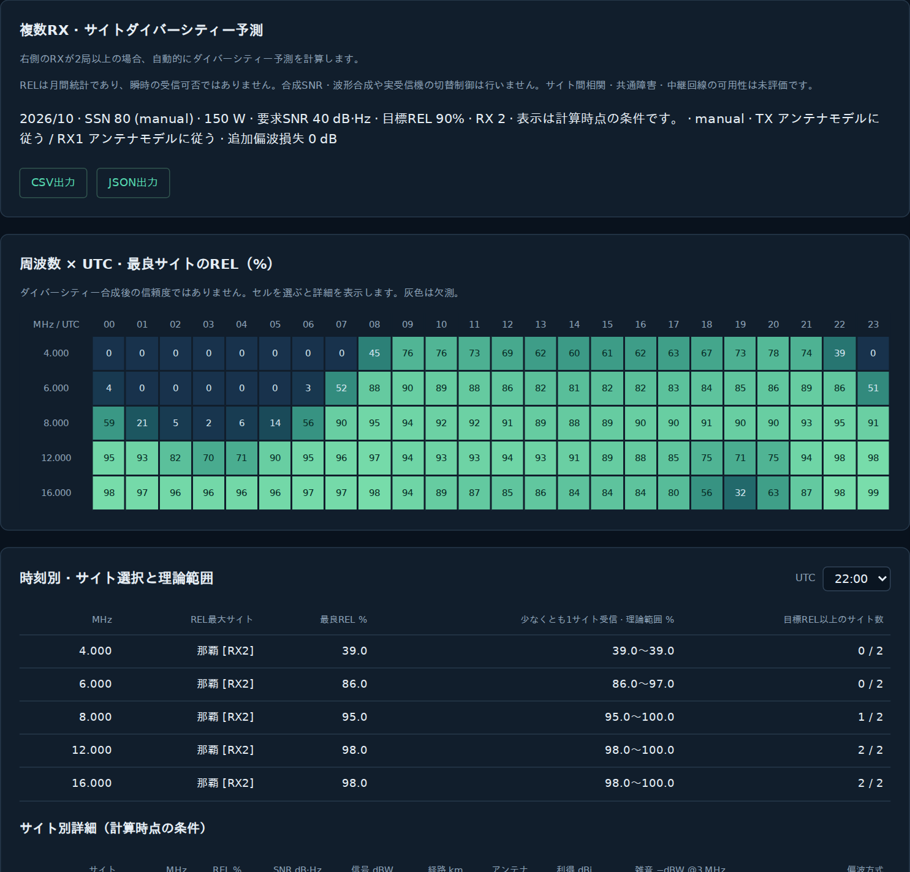
図9 最良サイトのRELとサイト比較の表示例
1. 各RXに地点、アンテナ、雑音を設定します。
2. ヒートマップまたはUTC選択で、周波数別の最良サイトとサイト別詳細を確認します。
3. 「目標REL以上のサイト数」を比較し、必要に応じてPropagation ChartでRXを切り替えます。
4. 独立仮定の参考値が必要なときだけ、条件タブで該当チェックを有効にして再計算します。
ヒートマップは最良サイトのRELであり、合成後の信頼度ではありません。RELが80%と60%の例では、少なくとも1サイト受信の理論範囲は80～100%、独立仮定の参考値は92%です。サイト間相関は未評価です。
波形合成、受信機の実切替、共通障害・IP中継回線を含む可用性は評価しません。

11 地点プリセットの登録と編集
地点の座標・名称は「地点プリセット」に集約しています。南緯と西経は負数で入力します。
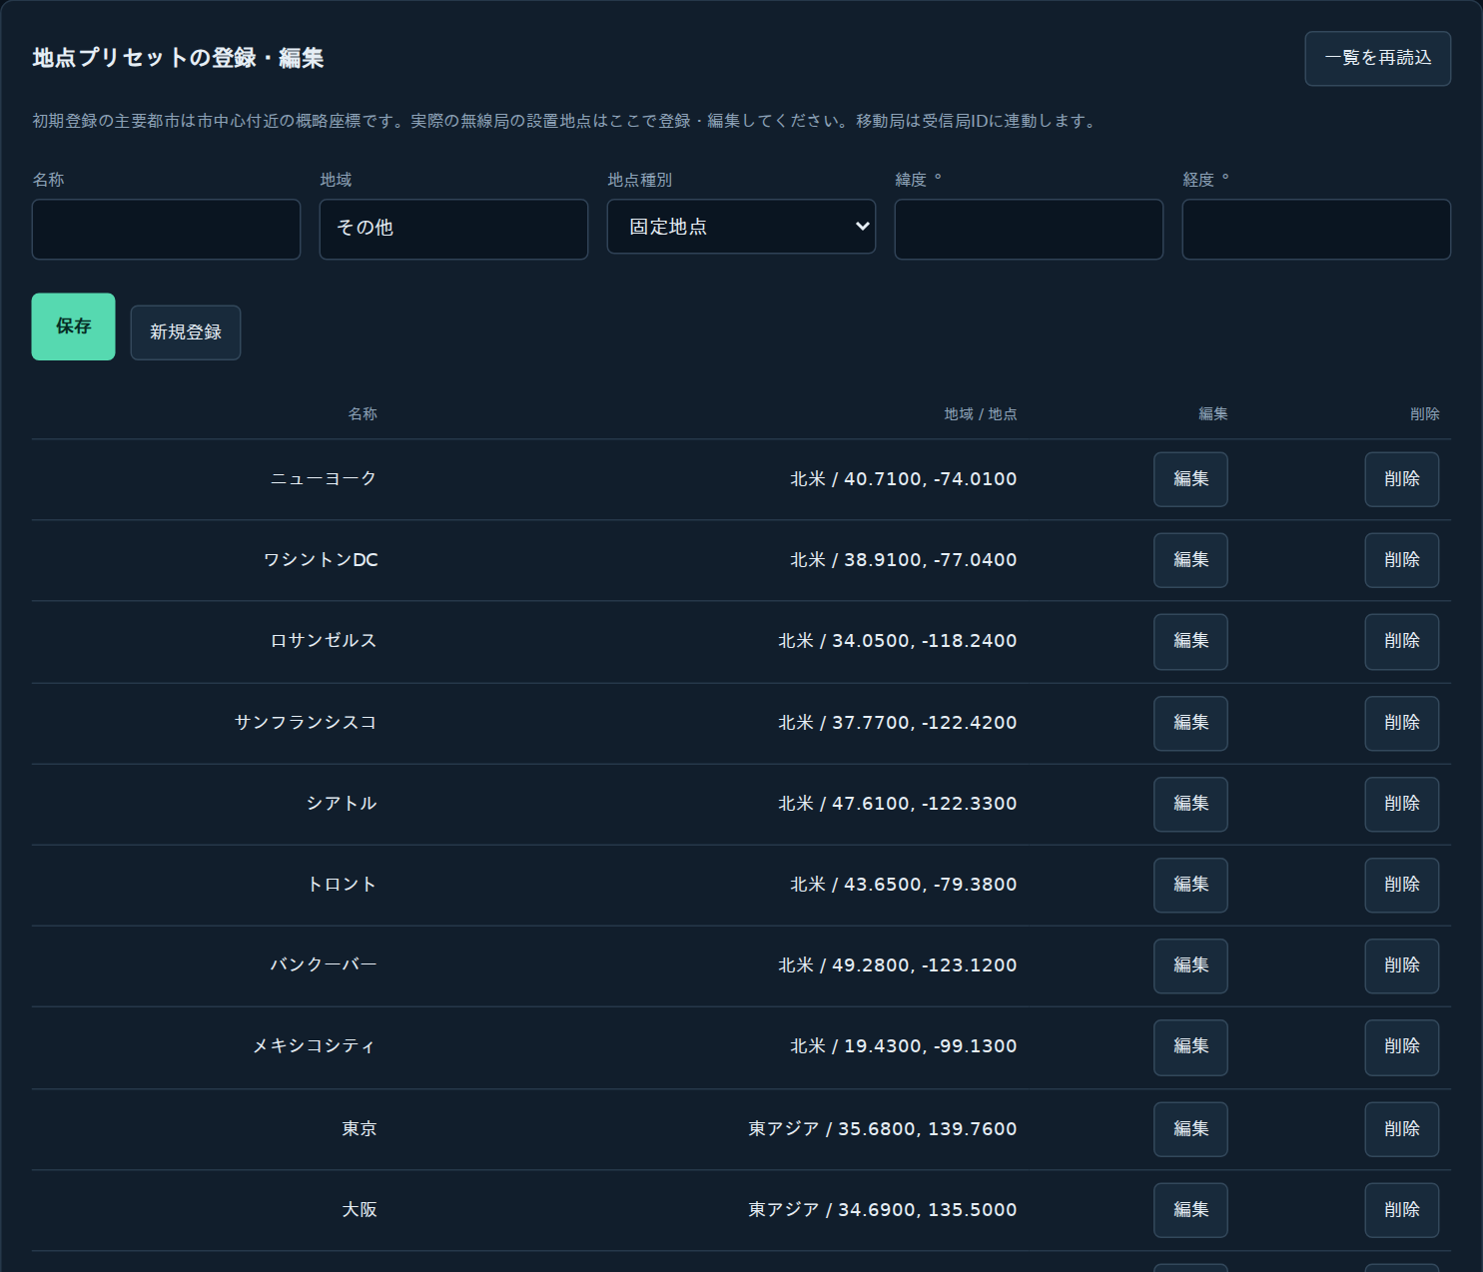
図10 地点プリセットの編集画面の一部
1. 「新規登録」で編集欄を初期化し、名称と地域を入力します。
2. 固定地点なら緯度・経度を入力します。予測用緯度は−89～89°です。
3. 「受信している移動局」を選ぶ場合は、受信局を選択して位置参照を登録します。
4. 「保存」を押し、右側の地点選択で利用します。一覧の編集・削除で既存項目を管理します。
初期都市は概略座標です。実際の局位置を使う場合は独自の地点を登録してください。同時編集で競合したときは一覧を再読込みして編集し直します。地点は最大200件です。

12 アンテナプリセットの登録と編集
「アンテナプリセット」でモデル、寸法、設置条件、利得補正を登録します。図は水平ダイポールの入力例です。
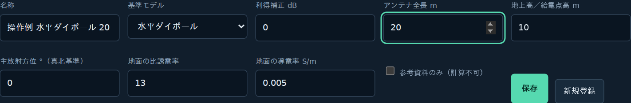
図11 寸法付きアンテナの登録欄
1. 「新規登録」で名称と基準モデルを選びます。
2. 寸法付きモデルは物理全長m、地上高／給電点高m、主放射方位、地面定数を入力します。基準ホイップ・等方性では寸法を使いません。
3. 利得補正を入力し、根拠と二重計上がないことを確認して保存します。
4. 右側のアンテナ選択でTXまたはRXに割り当て、再計算します。
区分 | 扱い
標準モデル | ホイップ、等方性、垂直モノポール、水平／垂直ダイポール。
公開装備の寸法近似 | 公開寸法を単純モデルへ適用。実機固有パターンではありません。
参考資料のみ | 計算には使用できません。P-3用ロングワイヤー等の未確定寸法を推測入力しないでください。

物理長、電気長、設置高を区別します。機体・艦体、整合器、SWR、ラジアル等の詳細は自動再現しません。アンテナは最大200件です。

13 宇宙天気と外部データの更新
「予測条件・宇宙天気」で外部データを取得します。外部提供元の値と計算に採用するSSNを区別してください。
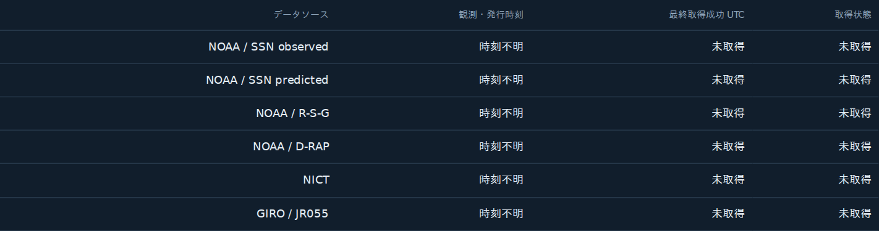
図12 外部データの時刻一覧の未取得例
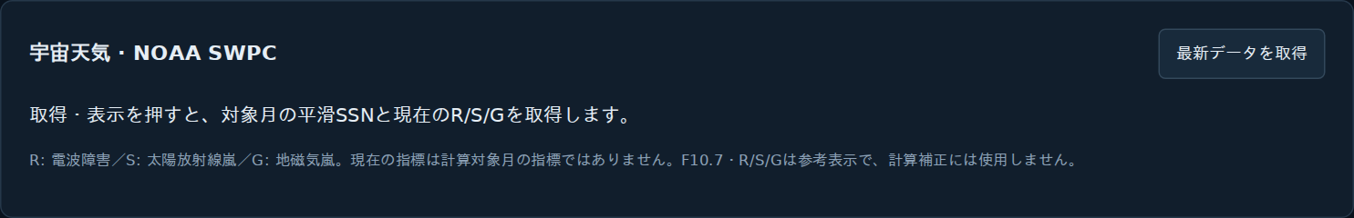
図13 NOAAの取得操作
1. 「最新データをまとめて取得」でNOAA・国内観測等を一括更新します。個別の取得ボタンも使えます。
2. 観測・発行時刻と「最後に取得成功した時刻」を別々に確認します。時刻はUTCです。
3. 提供元の更新が遅い場合、取得時刻が新しくても観測値は古いままです。失敗時は以前の取得成功時刻を保持します。
4. NOAA平滑SSNを計算に使う場合は、SSN取得方法をNOAAへ切り替えて計算します。
F10.7、R（電波障害）、S（太陽放射線嵐）、G（地磁気嵐）は参考表示です。追加の伝搬補正には使いません。NOAA自動SSNは対象月の一致を必要とし、日別値や隣接月へ黙って代替しません。
通常はキャッシュを使用します。手動の最新取得はキャッシュ期限を待たず再取得しますが、失敗後の短い再試行制限は残ります。

14 電離圏観測と吸収情報
現在の観測情報を月間統計予測と並べて確認する機能です。
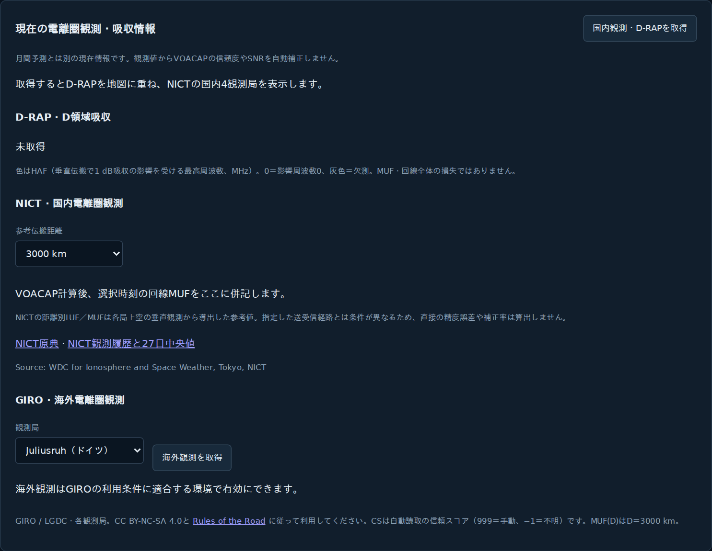
図14 D-RAPとNICTおよびGIRO操作欄の一部
1. 「国内観測・D-RAPを取得」で国内4観測局と吸収情報を取得します。
2. 地図の「D-RAP吸収」で格子を表示します。色はHAFで、回線全体の損失やMUFではありません。
3. NICTは参考伝搬距離を選んでLUF/MUFを確認します。観測時刻・欠測も確認します。
4. GIROは条件を満たして有効化した環境で観測局を選び、「海外観測を取得」を押します。
GIROは既定無効です。利用条件を確認し、必要な許諾を得てから.envにHF_GIRO_ENABLED=1を設定して再起動します。観測値はVOACAPのREL/SNRを自動補正しません。NICTの距離別値は任意のTX/RX回線と同一条件ではありません。

15 ゲートウェイの準備とログイン
外部位置の受信と本体への提供は独立ゲートウェイが担当します。通常の固定地点計算にトークン設定は不要です。
設定項目 | 用途と条件
HF_POSITION_INGEST_TOKEN | 外部送信機→ゲートウェイ。32文字以上。
HF_POSITION_GATEWAY_TOKEN | 本体→ゲートウェイ。32文字以上で受信用と別の値。
HF_GATEWAY_UI_PASSWORD | Web管理へのログイン。16文字以上で両トークンと別の値。
HF_POSITION_MAX_AGE_SECONDS | 観測時刻からの有効期限。既定300秒、10～86400秒。

プロジェクト直下の.env等で上記を設定し、docker compose up -d --buildで反映します。秘密値をGit、画面説明資料、送信URLへ含めないでください。
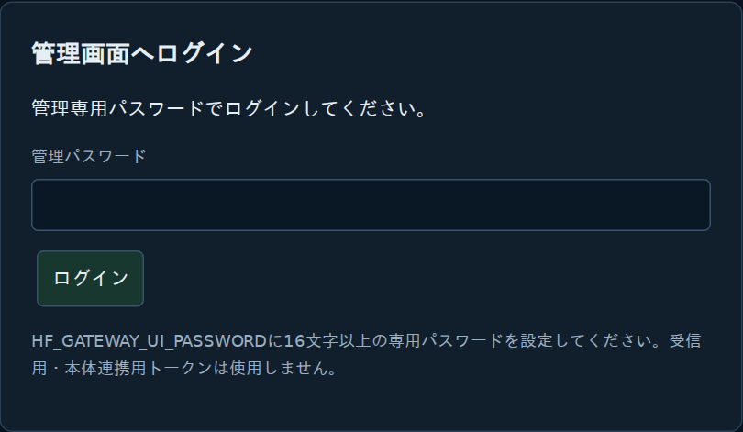
図15 ゲートウェイのログイン画面
1. http://localhost:18083 を開き、管理パスワードでログインします。
2. 同じ端末で http://localhost:18082/api/positions を開き、schema_versionが1の正常応答を確認します。
3. 外部送信後に受信局が本体にも表示されることを確認します。
healthyや/api/healthはDBの生存確認で、トークン認証の成功を保証しません。コンテナ間はposition-gateway:8001を使用し、ホスト公開ポートの変更とは別です。

16 ゲートウェイWeb画面の操作
管理画面で局ごとの入力形式と受信状態を管理します。サービス用トークンをブラウザへ入力する必要はありません。
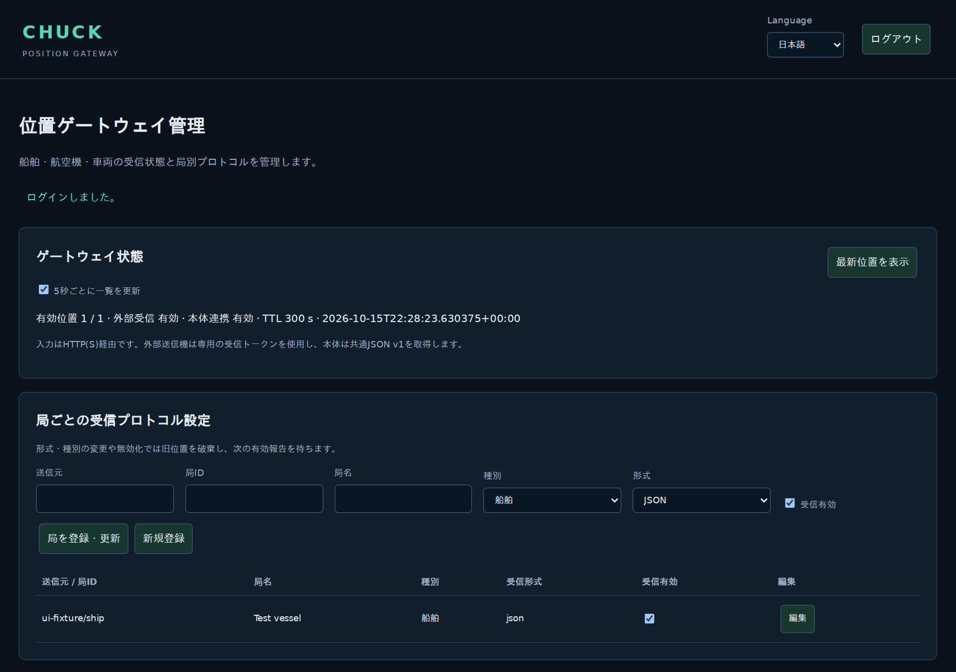
図16 管理画面の状態表示と局設定
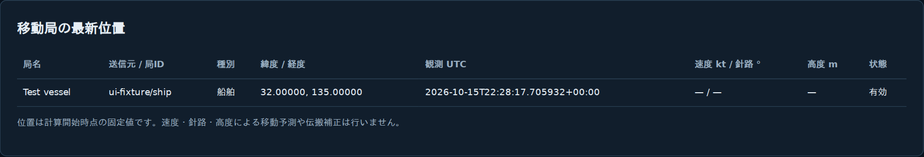
図17 移動局の最新位置一覧
1. 送信元sourceと局ID、局名、船舶／航空機／車両の種別を入力します。
2. 形式をJSON・GeoJSON・NMEA 0183 RMCから選び、「受信有効」を確認して保存します。
3. 一覧の「編集」で既存局を読み込みます。形式・種別の変更や無効化は旧位置を破棄します。
4. 最新位置、観測時刻、期限切れを確認します。5秒更新は停止できます。
5. 終了時はログアウトします。セッションは1時間で失効し、再起動でも無効になります。
NMEA局は送信前の登録が必要です。JSON/GeoJSONは初回の有効報告で自動登録できます。同じ局では選択した1形式を使用してください。

17 移動局を予測に使用
本体の「移動局・外部入力」で受信状況を確認し、地点プリセットからTX/RXへ割り当てます。
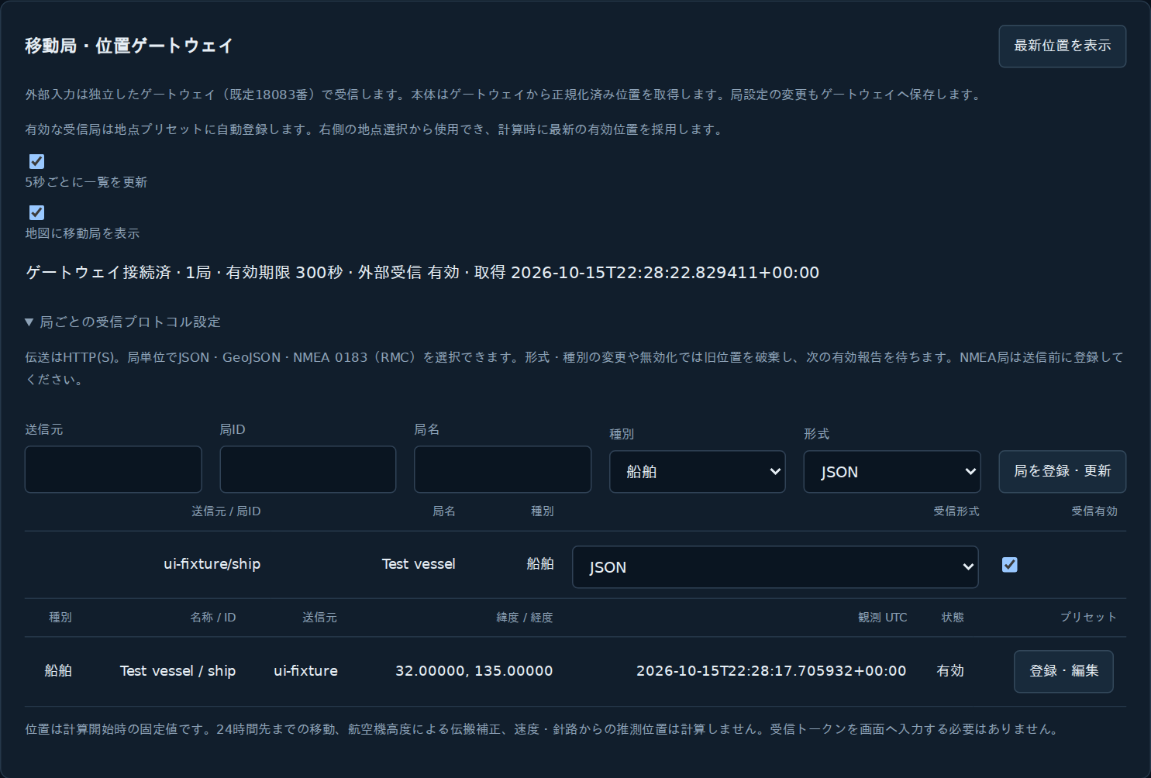
図18 本体の位置一覧とプロトコル設定
1. 外部送信機からゲートウェイの18083番へ位置を送ります。旧本体18082番の位置POSTは廃止されています。
2. 「最新位置を表示」で有効位置を確認します。有効な受信局は地点プリセットに自動登録されます。
3. 右側で移動局の地点プリセットを選び、「最新位置に連動」の表示を確認します。
4. 予測を実行します。使用した位置と観測時刻は結果へ保存されます。固定地点の選択へ戻すと連動を解除します。
JSONの座標はlat/緯度・lon/経度、GeoJSONのcoordinatesは経度・緯度の順です。時刻はタイムゾーン付きISO形式、NMEAはチェックサム付き有効RMCを送ります。AISやGGAの直接デコードはありません。
既定300秒を超えた位置は計算に使用しません。欠測・期限切れで固定座標へ自動退避しません。位置は計算開始時に固定し、24時間の移動経路や航空機高度による伝搬補正は計算しません。

18 AIとモデルおよびAPIキーの設定
「アンテナプリセット」→「カタログ・仕様書を生成AIで読み取る」→「AI・モデル・APIキー設定」を開きます。
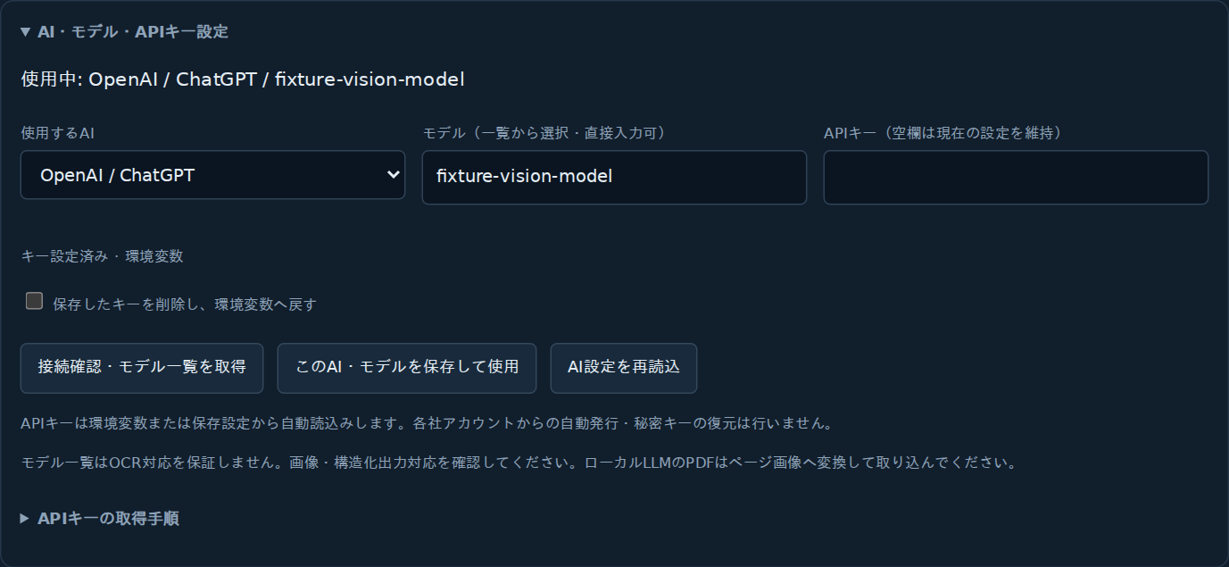
図19 AI設定画面 モデル名は説明用サンプル
1. 使用するAIをOpenAI／ChatGPT、Claude、Gemini、Local LLMから選びます。
2. 「APIキーの取得手順」を開き、各社のAPI管理画面で発行したキーを入力します。
3. 「接続確認・モデル一覧を取得」を押し、画像入力・構造化出力に対応するモデルを選びます。IDの直接入力も可能です。
4. 「このAI・モデルを保存して使用」を押します。AIを選択しただけではOCRへの適用は完了しません。
接続先 | キー発行または接続先
OpenAI | https://platform.openai.com/api-keys
Claude | https://platform.claude.com/settings/keys
Gemini | https://aistudio.google.com/api-keys
Ollamaの例 | http://host.docker.internal:11434
OpenAI互換ローカルの例 | http://host.docker.internal:1234/v1

キーの自動取得は保存設定・環境変数からの読込みです。各社からの自動発行や秘密値の復元はしません。ChatGPT等のチャット契約とは別にAPIの請求・利用枠を確認してください。保存キーは暗号化保管ではありません。

19 アンテナ資料の読取りと候補確認
取込みは候補作成です。AI読取りだけでアンテナプリセットへ自動登録しません。
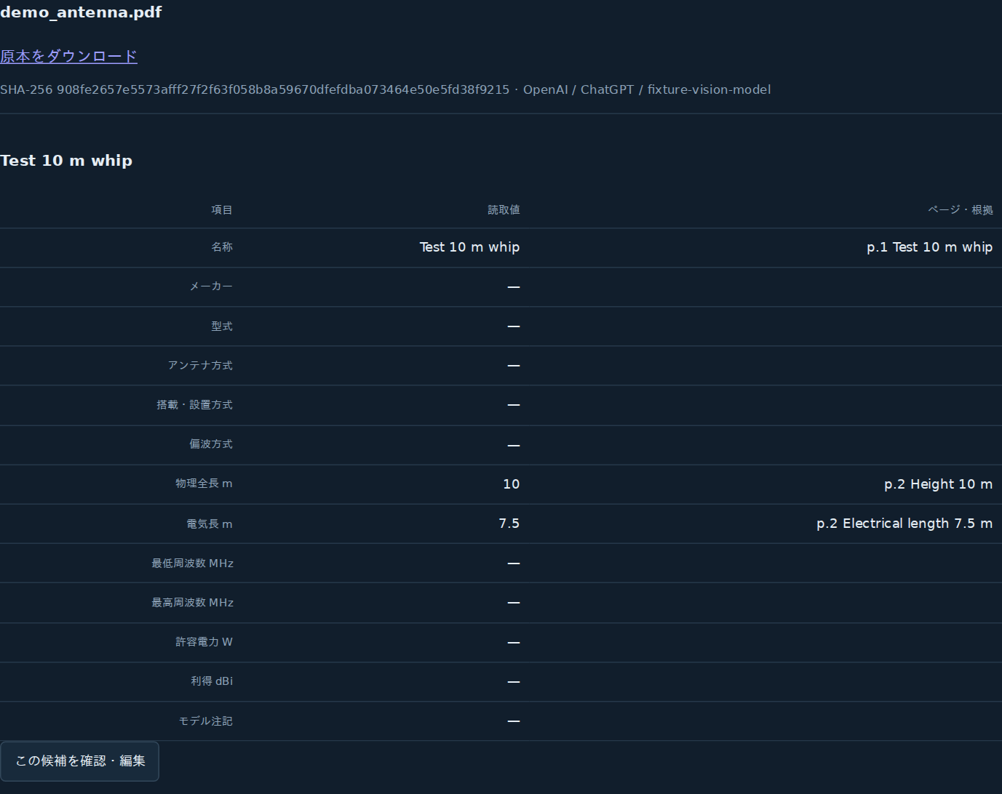
図20 候補と根拠ページの表示例 読取値は説明用サンプル
1. 資料ファイルを選びます。PDF・PNG・JPEG・WebP、1ファイル8 MiBまでです。ローカルLLMは画像のみなのでPDFはページ画像へ変換します。
2. 必要ならHTTPSの出典URLを記録します。URLから資料を自動取得する機能ではありません。
3. 資料の送信先とAPI料金を確認してチェックし、「生成AIで読み取る」を押します。
4. 候補の値・単位・根拠ページを確認し、「この候補を確認・編集」を押します。
モデル名fixture-vision-modelや図のTest 10 m whipは操作説明用です。実サービスの選択候補ではありません。実運用では権限のある資料だけを取り込み、実モデルの読取り結果を原本と照合してください。

20 読取り候補の登録と原本管理
候補を選ぶと編集欄へ転記されます。初期状態は「参考資料のみ」で、計算には使えません。
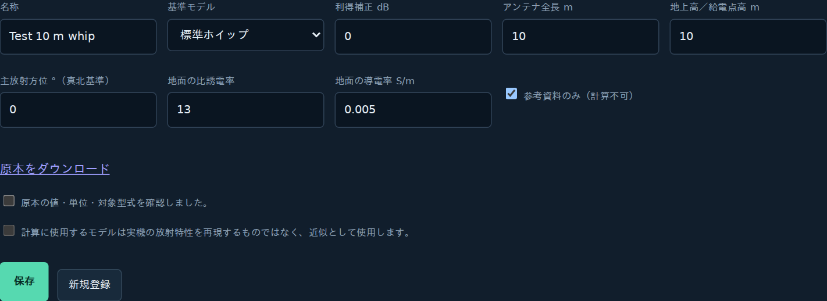
図21 原本確認と近似使用の確認欄
1. 「原本をダウンロード」で対象型式の資料を開き、数値・単位・根拠ページを照合します。
2. 名称、基準モデル、利得補正、寸法、設置条件を修正します。
3. 原本確認にチェックします。参考保管する場合は「参考資料のみ」を維持して保存します。
4. 計算に使う場合は適切なモデルと寸法を設定し、参考資料フラグを解除します。実機特性の再現ではなく近似として使うことを確認して保存します。
5. 右側のアンテナ選択から割り当て、予測を再計算します。
物理全長と電気長、地上高、dBdとdBi、送信出力と許容電力を混同しないでください。電気長やカタログ利得を計算欄へ自動転記しません。不明値は推測で埋めず、参考資料のまま保存します。

保存と削除
原本と読取結果はサーバーに保存され、資料は最大50件です。原本を参照するプリセットがある間は資料を削除できません。先に参照するプリセットを整理します。資料・引用の権利は元の権利者に帰属します。

21 計算履歴と結果の保存
「計算履歴」で保存済みの条件と結果を再表示できます。履歴は最新100件を一覧表示し、保存自体は件数無制限です。
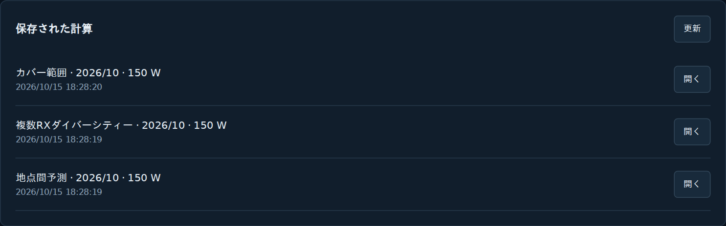
図22 地点間予測 ダイバーシティー カバー範囲の履歴
1. 「更新」で履歴一覧を取得し、対象の「開く」を押します。
2. 計算時点の条件と結果を確認します。移動局の当時の位置も結果に残ります。
3. 同じ条件で再計算する場合は現在の局位置と条件を確認して計算します。移動局参照はその時点の最新位置を使用します。
4. 各結果のCSV／JSON等を必要な保存先へ出力します。Propagation ChartはSVGで保存します。
保存方法 | 保存するもの
設定を保存 | 入力条件とTX/RX選択を、そのブラウザへ保存。履歴やAPIキーのバックアップではありません。
計算履歴 | サーバー側に計算時点の条件と結果を保存。
CSVとJSON | 結果の持出し用。地点・アンテナ・AI設定や原本の完全バックアップではありません。
永続ボリューム | 設定・原本を含む保全には、停止中のhf-dataとgateway-dataを別途バックアップします。

元のプリセットが変更・削除されている場合、履歴の値を一時的な選択肢として復元します。複数画面の競合は再読込みして解消してください。

22 エラー時の確認
表示されたエラーとログを確認し、関係する設定から切り分けます。
症状 | 確認と対処
ComposeのYAMLエラー | git pull --ff-only後にdocker compose config --quiet。ローカルで変更した場合、environmentとextra_hosts等の字下げを確認。
画面が開かない | Docker起動、docker compose ps、ログ、18082番の競合を確認。ポート変更時はURLも変更。
エンジン準備が完了しない | ビルド失敗やログを確認。ゲートウェイhealthyだけではエンジン正常性を判断しない。
計算中またはHTTP 409 | 別計算の完了を待つ。保存設定の競合なら再読込みして編集し直す。
移動局が計算できない | 最新位置、観測時刻、300秒の期限、局の有効状態、緯度±89°を確認。
位置連接のHTTP 503 | 本体用トークンが両サービスで一致するか、32文字以上か、受信用と別値かを確認。
位置入力のHTTP 401 | 送信側に受信用トークンを設定。本体用トークン・管理Cookieは代用不可。
NMEAを受信できない | 先に同じsource/idでNMEA局を登録。RMC、チェックサム、status、日時を確認。
NOAA取得失敗 | HTTPS接続、対象年月、キャッシュの状態を確認。必要なら手動SSNへ戻す。
AI読取りが使えない | AI・モデルの保存、キー、API利用枠、画像・構造化出力対応、ファイル8 MiB以内を確認。
ローカルLLMへ接続不可 | コンテナ内localhostではなくホスト接続先、待受け、ファイアウォール、API形式を確認。
参考アンテナを選べない | 参考資料専用です。根拠あるモデル・寸法と必要な確認が揃うまで計算不可。

ログ確認：docker compose logs --tail=100 -f。問い合わせ時はエラー、実行時刻、再現操作、使用バージョンを記録し、APIキー・トークン・非公開資料は除去してください。

23 運用前の確認と利用条件
計算結果の利用と外部への共有に先立ち、入力条件とデータの利用条件を確認します。

計算前の確認
1. TX/RXの地点・アンテナ、対象年月、SSN、電力、雑音を確認します。
2. UTCと日本時間を区別し、要求SNR・信頼度、利得と損失の重複を確認します。
3. 移動局は受信時刻と有効期限、外部観測は観測時刻と取得成功時刻を確認します。
4. 変更後の再計算を行い、結果欄の条件が目的の設定と一致することを確認します。

予測の適用範囲
VOACAPは月間統計モデルです。瞬時の電離圏変動、磁気嵐、地形、実機の設置条件を完全には再現しません。推奨周波数の表示は周波数割当・運用許可を判定する機能ではありません。

外部提供と再配布
本体の新規コードはMITですが、同梱ソフトと外部データには別条件があります。GIROには非商用研究・共有等の条件があります。NOAA経由の第三者データやNICTデータも一律の無制限利用とは扱わず、出典表示と条件を確認してください。
画面下の「外部データの利用条件・出典」を参照します。原本・OCR引用、移動局の位置、APIキー、保存設定をそのまま公開しないでください。ソフトの再配布は所定のバンドル作成手順に従います。

ネットワーク公開
本体はlocalhostを前提とし個別ログインを備えていません。LAN利用時はHF_BINDとHF_GATEWAY_BINDを別々に設定し、必要な認証・HTTPS・アクセス制御を前段へ設けます。ゲートウェイを別ホストへ置くときは本体のCompose環境設定でHF_POSITION_GATEWAY_URLを上書きします。.envだけでは固定の既定URLは変更されません。

詳細文書
リポジトリ https://github.com/UeEmon/VOCAP-COMPATIBILITY-
README.md ／ docs/GATEWAY_PROTOCOL.md ／ docs/POSITION_INTERFACE.md
docs/AI_SETTINGS.md ／ docs/ANTENNA_OCR.md ／ docs/SPACE_WEATHER.md
DATA_LICENSES.md ／ SOFTWARE_LICENSES.md ／ docs/REDISTRIBUTION.md
本書の画面・手順は対象コミットに基づきます。更新後は該当バージョンのREADMEと詳細文書を併せて確認してください。

